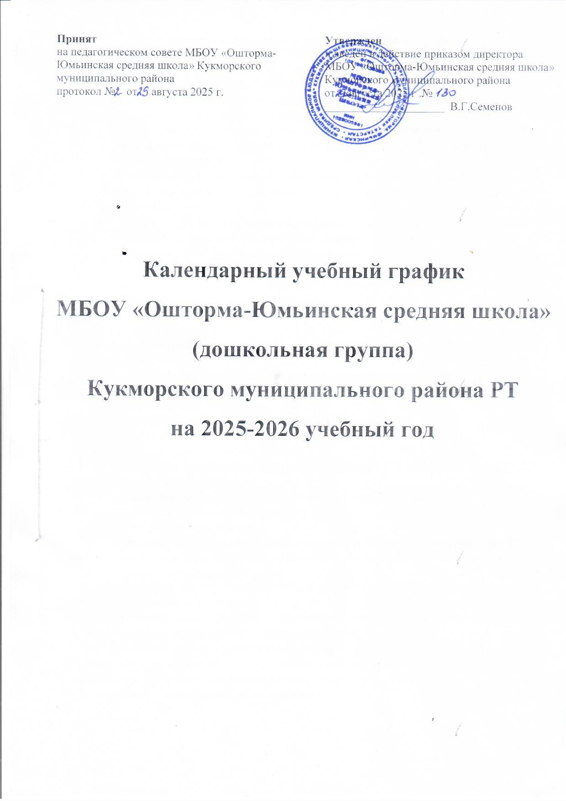

Пояснительная записка к календарному учебному графику
Календарный учебный график – является локальным нормативным документом, регламентирующим общие требования к организации образовательного процесса в 2025-2026 учебном году в МБОУ «Ошторма-Юмьинская средняя школа» (дошкольное образование) Кукморского муниципального района Республики Татарстан.
Годовой календарный учебный график разработан в соответствии с:
- Федеральным законом «Об образовании в Российской Федерации» от 21 декабря 2012 № 273 - ФЗ;
- Образовательной программой образования МБОУ «Ошторма-Юмьинская средняя школа» (ДО) Кукморского муниципального района РТ;
- СанПиН 1.2.3685 «Гигиенические нормативы и требования к обеспечению безопасности и (или) безвредности для человека факторов среды обитания», утв. Постановлением Главного государственного санитарного врача РФ от 28.01.2021 №2 «Об утверждении санитарных правил и нормСанПиН 1.2.3685-21 «Гигиенические нормативы и требования к обеспечению безопасности и (или) безвредности для человека факторов среды обитания»;
- Уставом МБОУ «Ошторма-Юмьинская средняя школа»(ДО)
Годовой календарный учебный график учитывает в полном объеме возрастные психофизические особенности воспитанников и отвечает требованиям охраны их жизни и здоровья.
Содержание годового календарного учебного графика включает в себя следующее:
- режим работы МБОУ «Ошторма-Юмьинская средняя школа»(дошкольная группа);
- количество возрастных групп;
- продолжительность учебного года (начало и окончание);
- продолжительность учебных недель (по кварталам);
- продолжительность учебной недели;
- объем недельной образовательной нагрузки, ОД;
- продолжительность ОД;
- регламентирование образовательного процесса на учебный год;
- сроки проведения каникул, их начало и окончание;
- работа дошкольной группы в летний период;
- максимально допустимый объем образовательной нагрузки в первой половине дня;
- максимально допустимый объем образовательной нагрузки во второй половине дня;
- праздничные дни (нерабочие дни).
Календарный учебный график обсуждается и принимается педагогическим советом и утверждается приказом директора МБОУ «Ошторма-Юмьинская средняя школа» (ДО) до начала учебного года. Все изменения, вносимые в календарный учебный график МБОУ «Ошторма-Юмьинская средняя школа» (ДО),утверждаются приказом директора и доводятся до всех участников образовательного процесса.
МБОУ «Ошторма-Юмьинская средняя школа» (дошкольная группа) Кукморского муниципального района РТ в установленном законодательством Российской Федерации порядке несет ответственность за реализацию в полном объеме образовательных программ в соответствии с календарным учебным графиком.

Календарный учебный график
МБОУ «Ошторма-Юмьинская средняя школа» (дошкольная группа) Кукморского муниципального района РТ
на 2025-2026 учебный год

Содержание
Режим работы МБОУ(дошкольная группа) | - пятидневная рабочая неделя с двумя выходными в неделю: суббота и воскресенье;  - часы работы (длительность работы Учреждения): с 7 час. 00 мин. до 17 час. 30 мин;  - в предпраздничные и праздничные дни – согласно Трудового Кодекса РФ.
Продолжительность учебного года | Начало учебного года с 01.09.2025 г.
Продолжительность учебного года | Окончание учебного года 29.05.2026 г.
Сроки проведения каникул | с 31.12.2025 г. по 11.01.2026 г. – зимние каникулы (12 календарных дней)  с 01.06.2026 г. по 31.08.2026 г. – летние каникулы (3 летних месяца)
Праздничные (выходные дни) | Праздничные дни |  |  | Периоды и продолжительность  выходных и праздничных дней
Праздничные (выходные дни) | 04.11.2025 г. – День народного  единства |  |  | С 02.11.2025 по 04.11.2025 г.  (3 дня)
Праздничные (выходные дни) | 06.11.2025 г. – День Конституции  Республики Татарстан |  |  | 06.11.2025 г.  (1 день)
Праздничные (выходные дни) | 01, 02, 03, 04, 05, 06, 08 – Новогодние  каникулы  07.01.2026 г. - Рождество Христово |  |  | с 31.12.2026 г. по 11.01.2026 г.  (перенос с 04.01.2026 г. на 31.12.2025 г., перенос с 04.01.2026 г. на 09.01.2026 г.) (12 дней)
Праздничные (выходные дни) | 23.02.2026 г. - День защитника Отечества |  |  | с 21.02.2026 г. по 23.02.2026 г.  (3 дня)
Праздничные (выходные дни) | 08.03.2026 г. - Международный женский день |  |  | с 07.03.2026 г. по 09.03.2026 г.  (перенос с 08.03.2026 г. на 09.03.2026 г) (3 дня)
Праздничные (выходные дни) | 20.03.2026 г.- Ураза Байрам |  |  | 20.03.2026 г.  (1 день)
Праздничные (выходные дни) | 01.05.2026 г. - Праздник Весны и Труда |  |  | с 01.05.2026 г. по 03.05.2026 г.  (3 дня)
Праздничные (выходные дни) | 09.05.2026 г. - День Победы |  |  | с 09.05.2026 г. по 11.05.2026 г.  (перенос с 09.05.2026 г. на 11.05.2026 г.) (3 дня)
Праздничные (выходные дни) | 27.05.2026 г.- Курбан- байрам |  |  | 27.05.2026 г.  (1 день)
Праздничные (выходные дни) | 12.06.2026 г. - День России |  |  | с 12.06.2026 по 14.06.2026 г.  (3 дня)
Регламентирование образовательного процесса на учебный год | Учебный год делится на три квартала:  Iквартал – осень (сентябрь, октябрь, ноябрь)  IIквартал – зима (декабрь, январь, февраль)  IIIквартал – весна (март, апрель, май)
Летний оздоровительный период | IVквартал – лето (июнь, июль, август)
Количество возрастных групп | четыре возрастные группы
Количество возрастных групп | Младшая группа  (3-4 года) | Средняя группа  (4-5 лет) | Старшая группа  (5-6 лет) |  | Подготовительная к школе группа  (6-7 лет)
Продолжительность учебных недель | 37 недель | 38 недель | 38 недель |  | 38 недель
Продолжительность учебной недели | 5 дней | 5 дней | 5 дней |  | 5 дней
Объем недельной образовательной нагрузки ОД* | 10 | 10 | 13 |  | 15
Продолжительность ОД* | не более 15 мин. | 15 мин | 25 мин |  | 30 мин
Продолжительность дневной суммарной образовательной нагрузки, не более | 30 мин. | 30 мин | 50 мин  или 75 мин при организации одного занятия после  дневного сна |  | 90 мин
 | Продолжительность перерывов между периодами ОД – не менее 10 мин
ОД* - образовательная деятельность

